Domain  [Model Class Assignment](https://e-learning.buu.ac.th/mod/assign/view.php?id=52943)

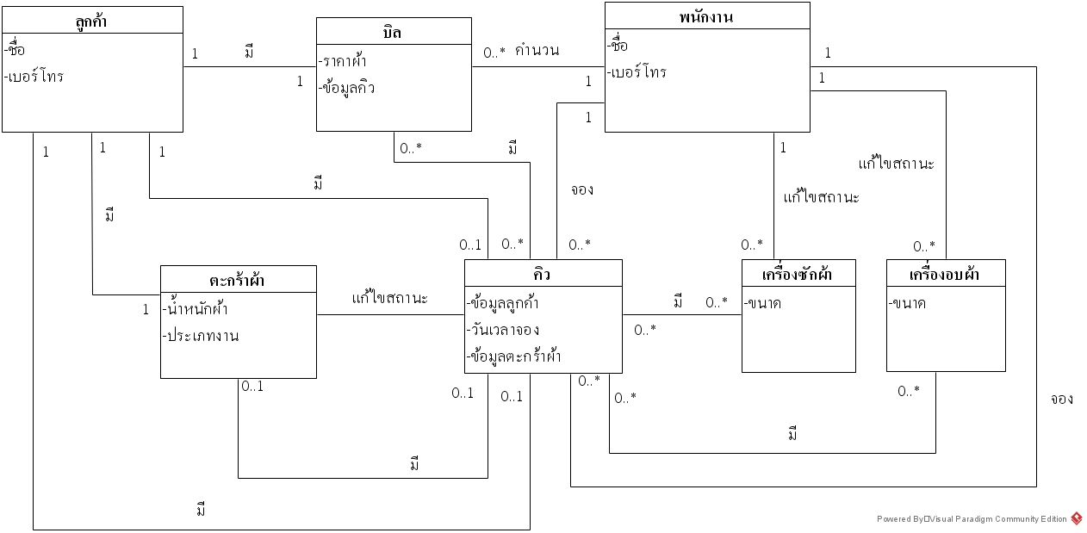

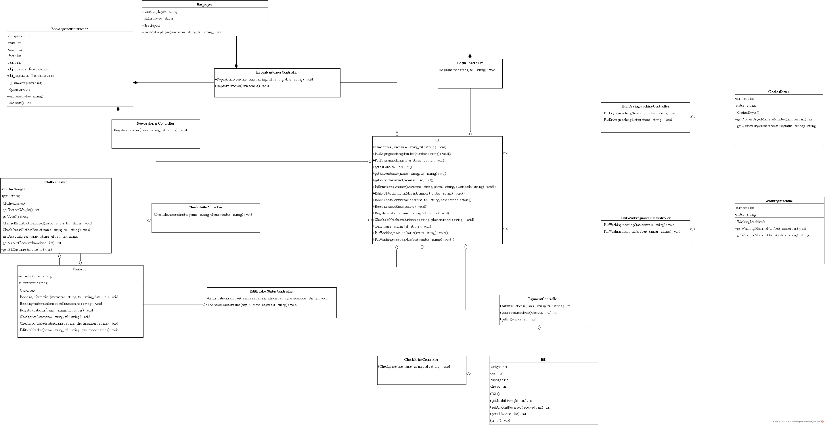Class Diagram

Use Case Washing

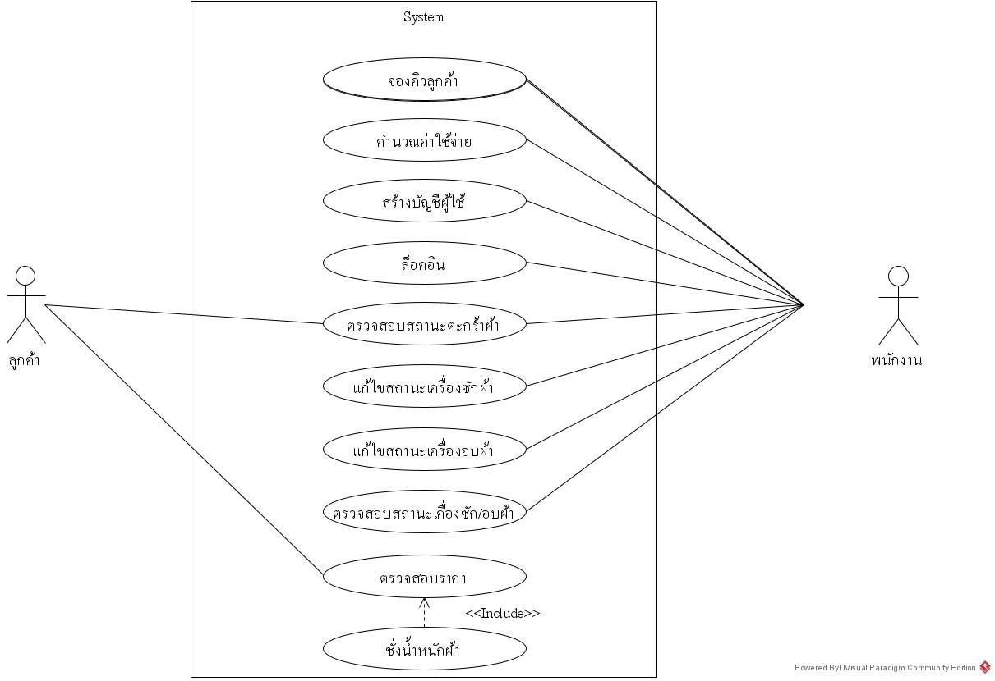

Activity Diagram ล็อกอินพนักงาน

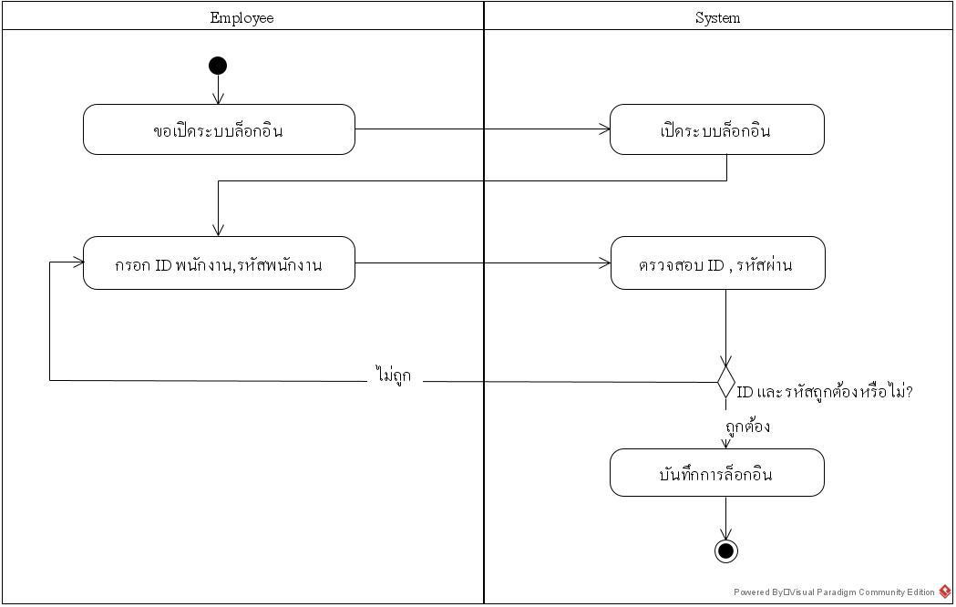

Use Case Description ล็อกอินพนักงาน

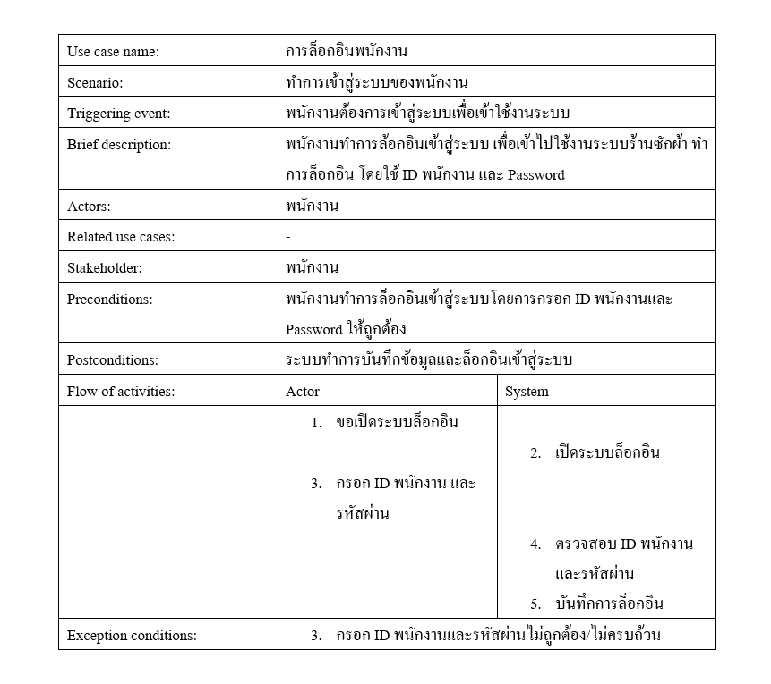

System Sequence Diagram ล็อกอินพนักงาน 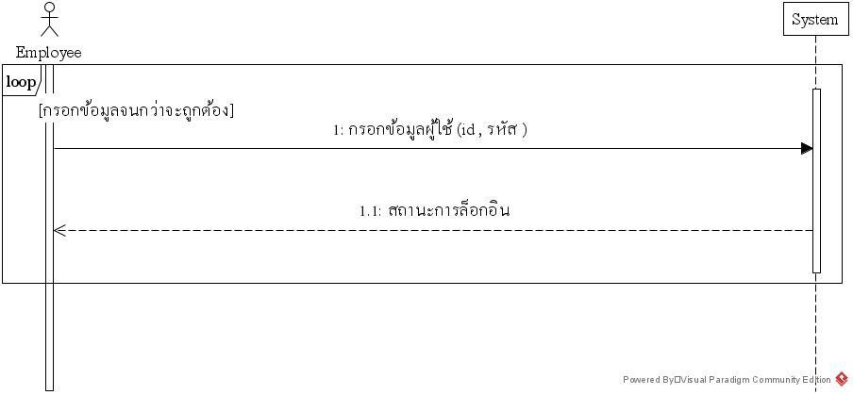

Activity Diagram การจอง

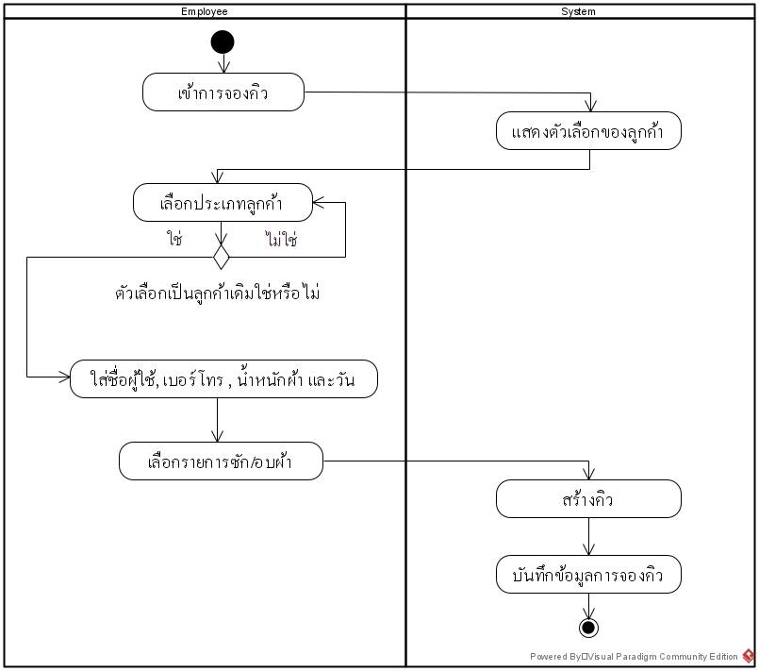

Use Case Description การจอง

|  |  |  |
| --- | --- | --- |
| Use case name: | การจองคิว | |
| Scenario: | ทำรายการจองคิว | |
| Triggering event: | พนักงานต้องการจองคิวให้ลูกค้าผ่านระบบ | |
| Brief description: | พนักงานส่งคำร้องขอจองคิว ซักผ้า หรืออบผ้า ให้ลูกค้าผ่านระบบ โดยการระบุข้อมูลลูกค้า เพื่อทำการจองคิว | |
| Actors: | พนักงาน | |
| Related use cases: | - | |
| Stakeholder: | พนักงาน | |
| Preconditions: | พนักงานกรอกข้อมูลการจองคิว และข้อมูลลูกค้า | |
| Postconditions: | ข้อมูลการจองคิว และข้อมูลลูกค้าถูกสร้างและบันทึก | |
| Flow of activities: | Actor | System |
|  | 1. เข้าการจองคิวลูกค้า 2. ใส่ชื่อผู้ใช้, เบอร์โทร และวันที่ 3. เลือกรายการซัก / อบผ้า | 1. บันทึกข้อมูลลูกค้า 2. สร้างรหัสคิว 3. บันทึกการจองคิวลูกค้าเดิม |
| Exception conditions: | 1. ใส่ข้อมูลไม่ครบถ้วน / ไม่ถูกต้อง 2. ใส่ข้อมูลการซักที่ไม่มีในเมนูผ | |

System Sequence Diagram การจอง

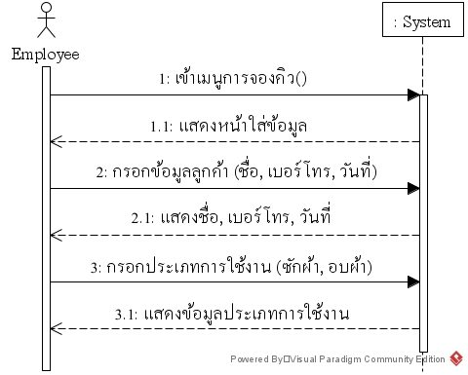Activity Diagram ตรวจสอบสถานะตะกร้าผ้า

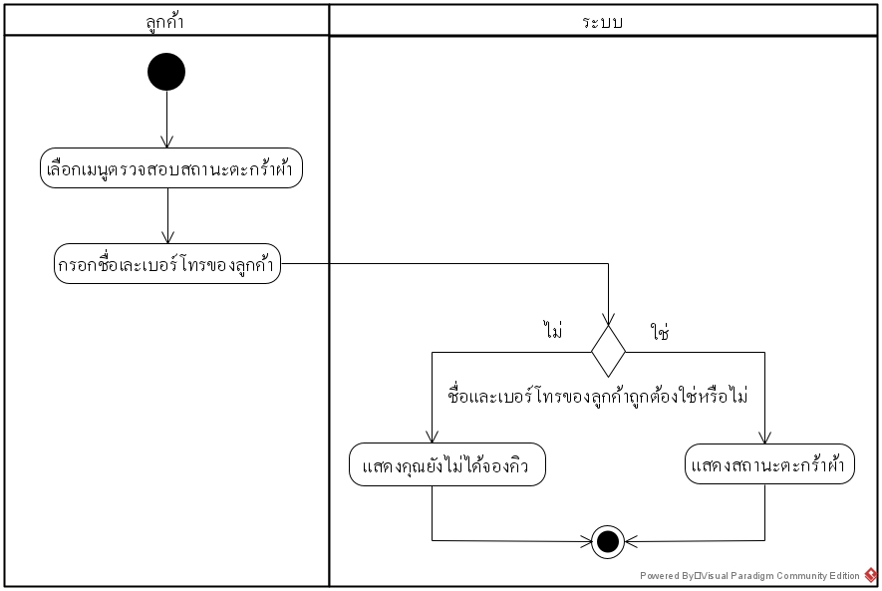

Use Case Description ตรวจสอบสถานะตะกร้าผ้า

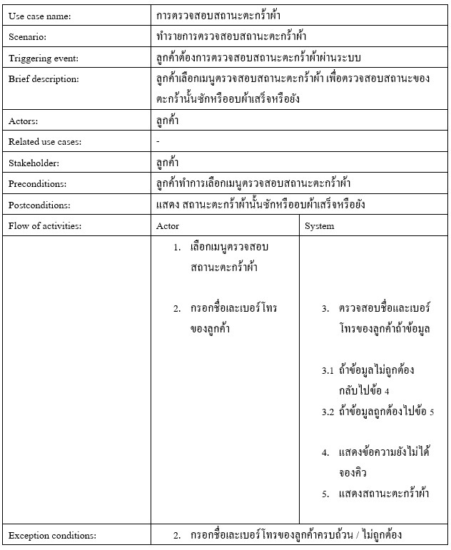

System Sequence Diagram ตรวจสอบสถานะตะกร้าผ้า

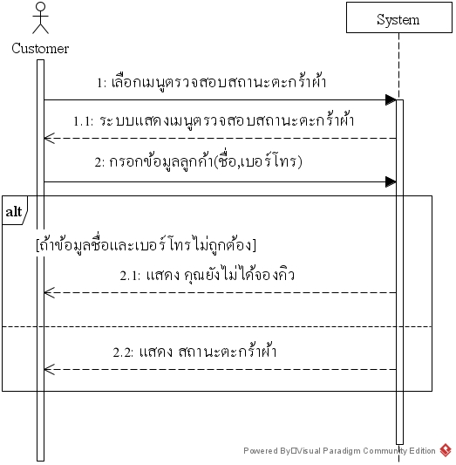

State Machine Diagram 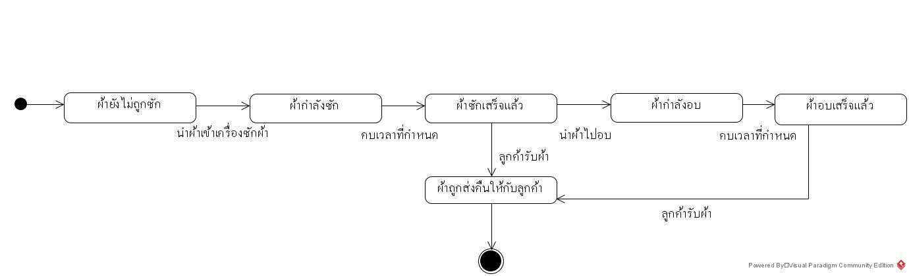ตรวจสอบสถานะตะกร้าผ้า

Activity Diagram แก้ไขสถานะตะกร้าผ้า

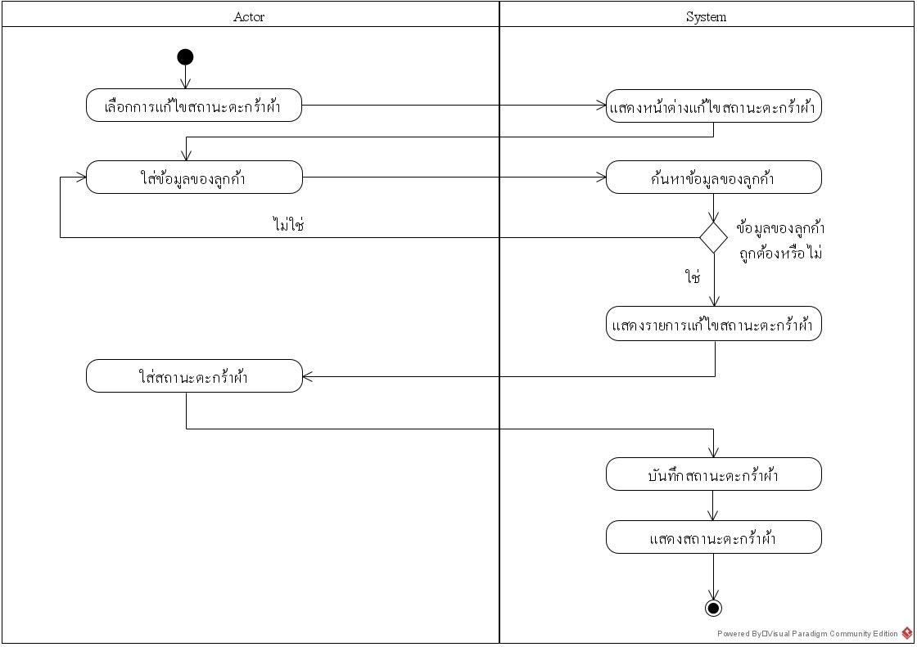

Use Case Description แก้ไขสถานะตะกร้าผ้า

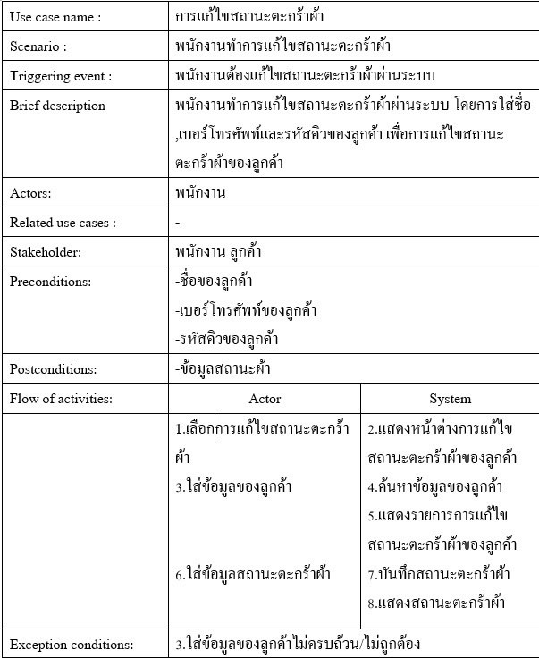

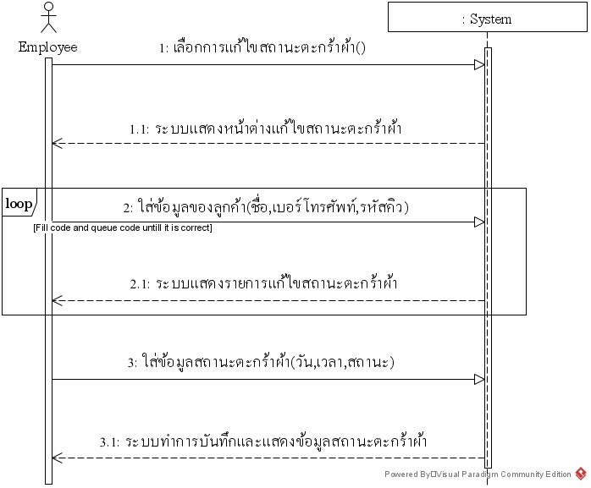System Sequence Diagram แก้ไขสถานะตะกร้าผ้า

State Machine Diagram แก้ไขสถานะตะกร้าผ้า

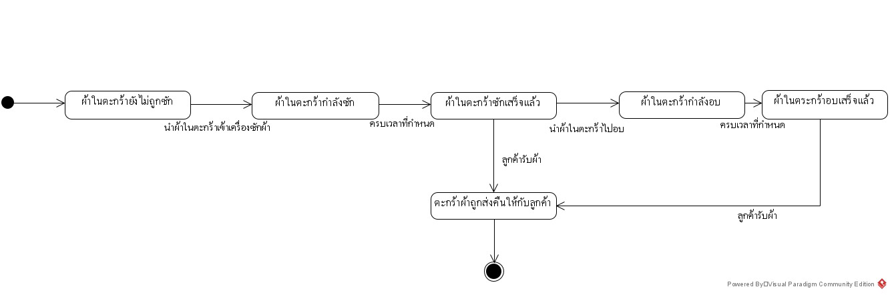

Activity Diagram ตรวจสอบสถานะเครื่องซักผ้าและอบ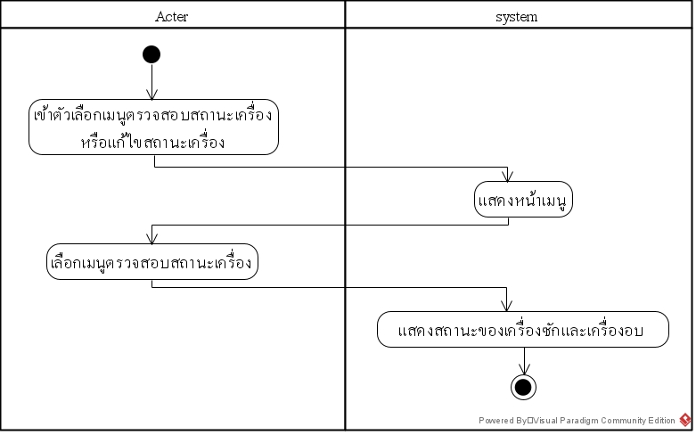

Use Case Description ตรวจสอบสถานะเครื่องซักผ้าและอบ

|  |  |  |
| --- | --- | --- |
| Use case name : | ระบบตรวจสอบสถานะเครื่องซักผ้า | |
| Scenario : | แสดงสถานะของเครื่องซักผ้า | |
| Triggering event : | เรียกใช้เมนูการตรวจสอบสถานะของเครื่องซักผ้า | |
| Brief description | พนักงงานตรวจสอบสถานะของเครื่องซักผ้า,เครื่องอบผ้า | |
| Actors: | พนักงาน | |
| Related use cases : | ยูสเคส จองคิวเครื่องซักผ้า,จองคิวเครื่องอบผ้า | |
| Stakeholder: | - | |
| Preconditions: | ข้อมูลการจองคิวเครื่องซักผ้า,จองคิวเครื่องอบผ้า | |
| Postconditions: | - แสดงข้อมูลวัน/เวลา  - แสดงข้อมูลซัก/อบผ้า | |
| Flow of activities: | Actor | System |
|  | 1.เลือกเมนูตรวจสอบสถานะเครื่องหรือแก้ไขสถานะเครื่อง    3.เลือกเมนูตรวจสอบสถานะเครื่อง | 2.แสดงหน้าเมนู      4.แสดงสถานะเครื่องซักผ้าและเครื่องอบผ้า |
| Exception conditions: | - | |

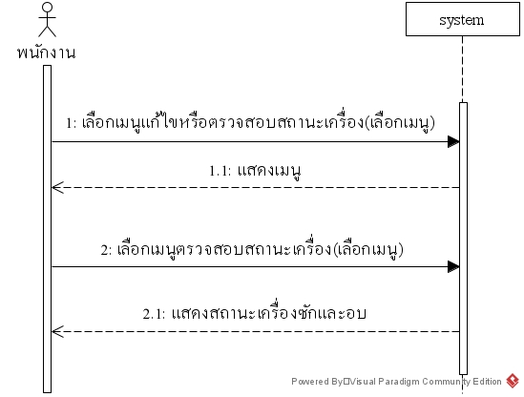System Sequence Diagram ตรวจสอบสถานะเครื่องซักผ้าและอบ

Activity Diagram แก้ไขสถานะเครื่องซักผ้า

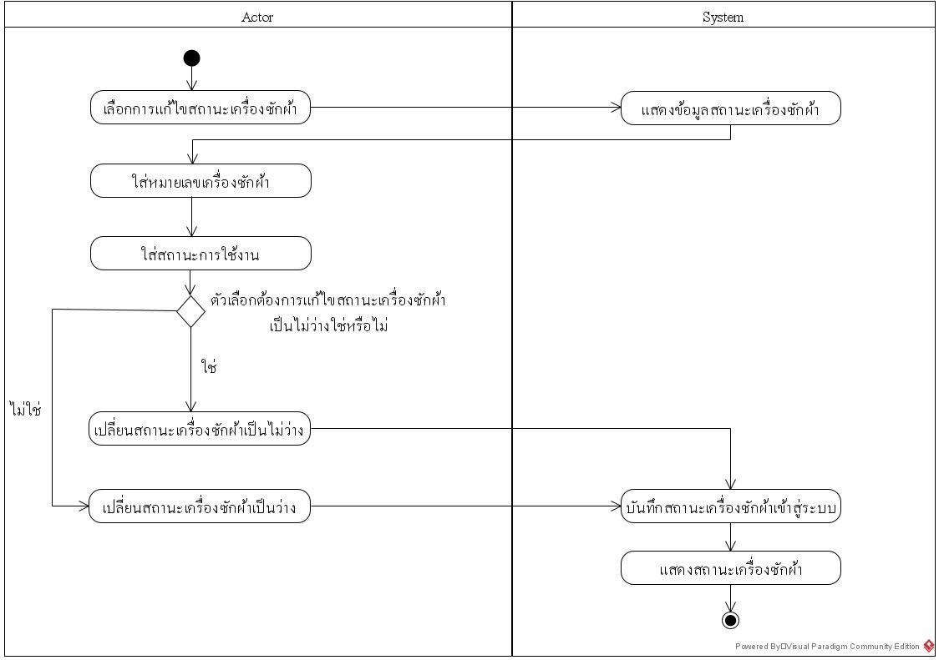

Use Case Description แก้ไขสถานะเครื่องซักผ้า

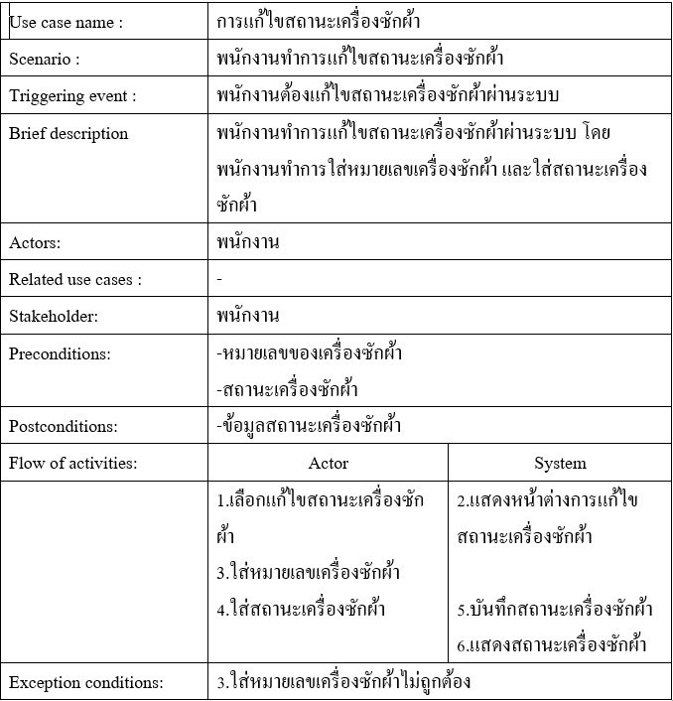

System Sequence Diagram แก้ไขสถานะเครื่องซักผ้า

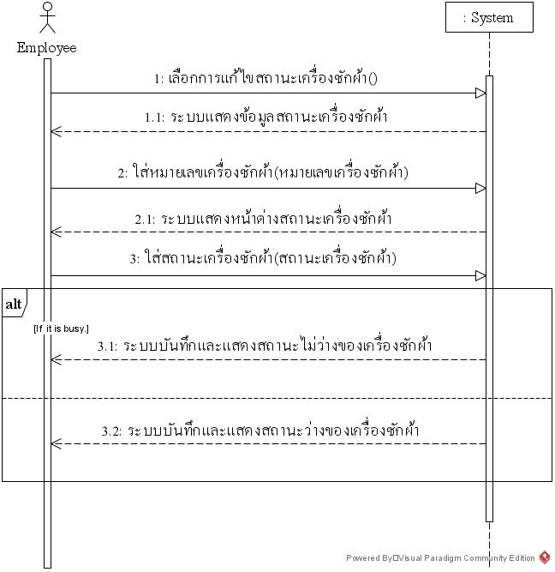

State Machine Diagram แก้ไขสถานะเครื่องซักผ้า

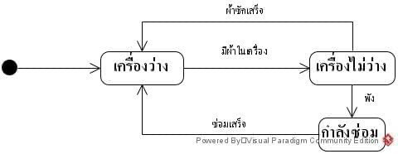

Activity Diagram แก้ไขสถานะเครื่องอบผ้า

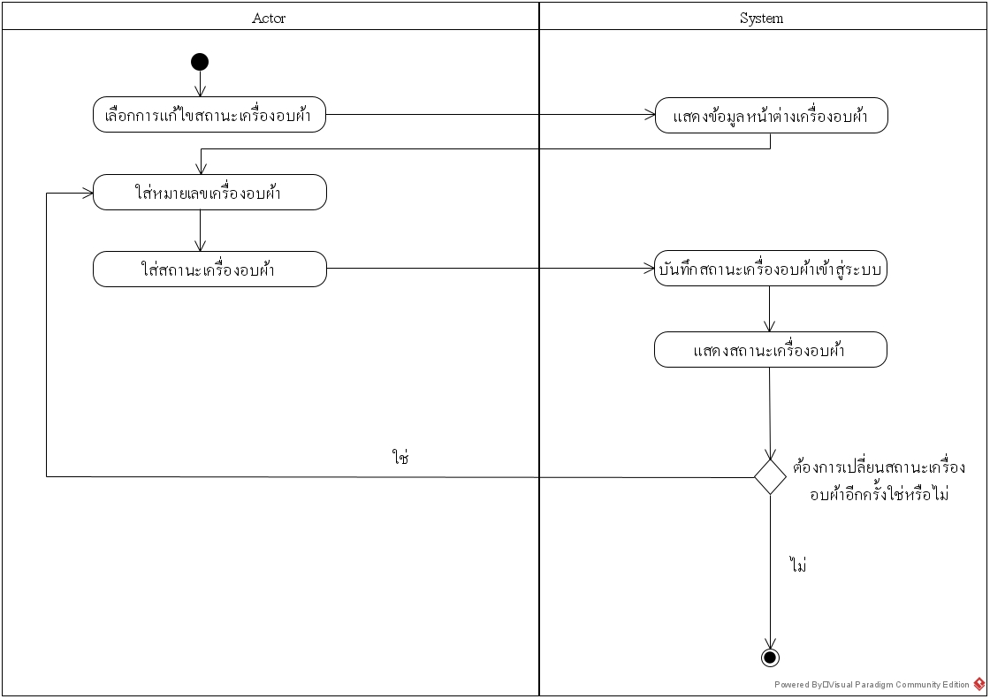

Use Case Description แก้ไขสถานะเครื่องอบผ้า

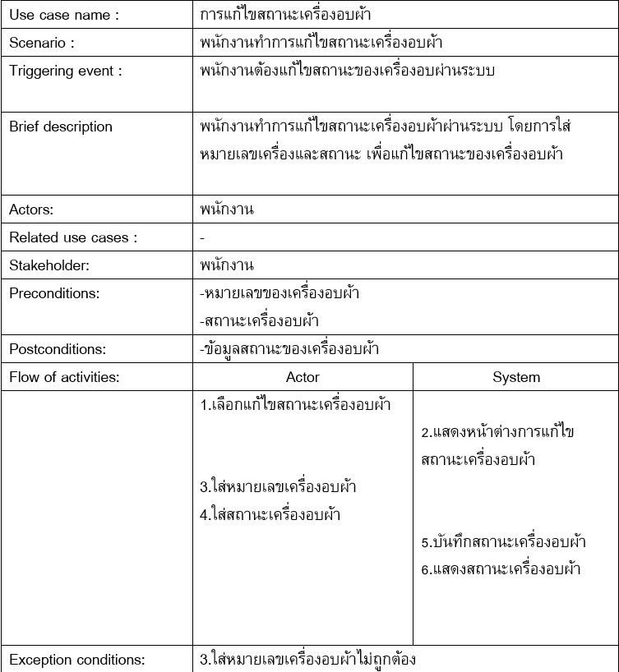

System Sequence Diagram แก้ไขสถานะเครื่องอบผ้า

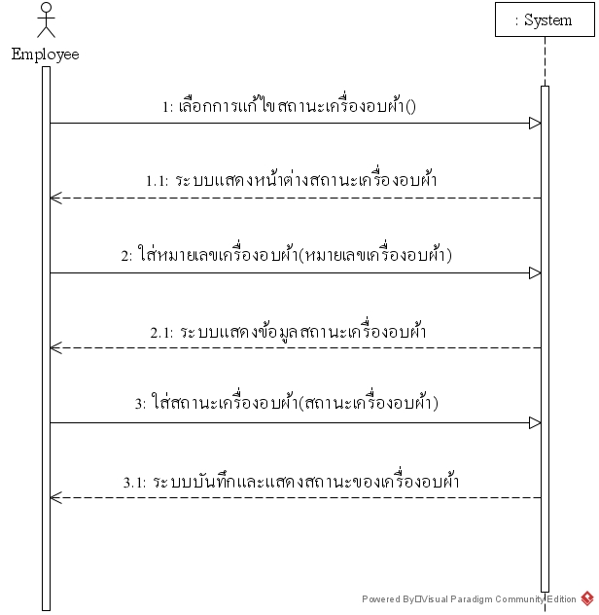

State Machine Diagram แก้ไขสถานะเครื่องอบผ้า



Activity Diagram ลูกค้าใหม่

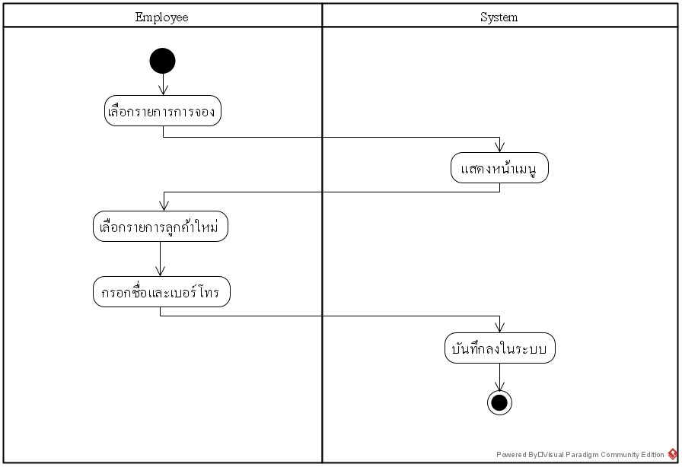

Use Case Description ลูกค้าใหม่

|  |  |  |
| --- | --- | --- |
| Use case name: | สร้างบัญชีลูกค้าใหม่ | |
| Scenario: | พนักงงานทำการสร้างบัญชีให้ลูกค้า | |
| Triggering event: | พนักงานต้องทำการสร้างบัญชีให้กับลูกค้าใหม่ผ่านระบบ | |
| Brief description: | พนักงงานทำการสร้างบัญชีให้ลูกค้าใหม่โดยกรอก ชื่อ เบอร์โทรจากนั้นระบบก็จะสร้างบัญชีผู้ใช้ใหม่ | |
| Actors: | พนักงาน | |
| Related use cases: | - | |
| Stakeholder: | พนักงาน ลูกค้า | |
| Preconditions: | ข้อมูลลูกค้า | |
| Postconditions: | เก็บข้อมูลลูกค้าไว้ในระบบ | |
| Flow of activities: | Actor | System |
|  | 1.เลือกเมนูการจอง  3.เลือกรายการลูกค้าใหม่  4.กรอกชื่อและเบอร์โทรศัพท์ของลูกค้า | 2.แสดงหน้าเมนู  5.บันทึกลงในระบบ |
| Exception conditions: | 1. กรอกชื่อเละเบอร์โทรของลูกค้าครบถ้วน / ไม่ถูกต้อง | |

System Sequence Diagram ลูกค้าใหม่

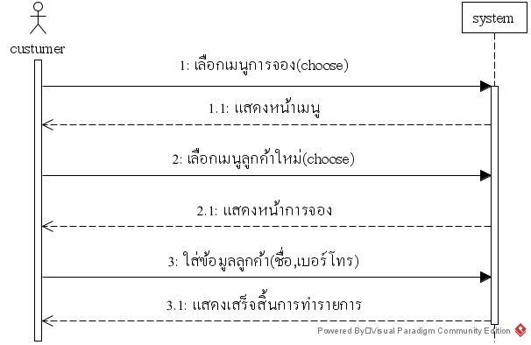Activity Diagram ตรวจสอบราคา

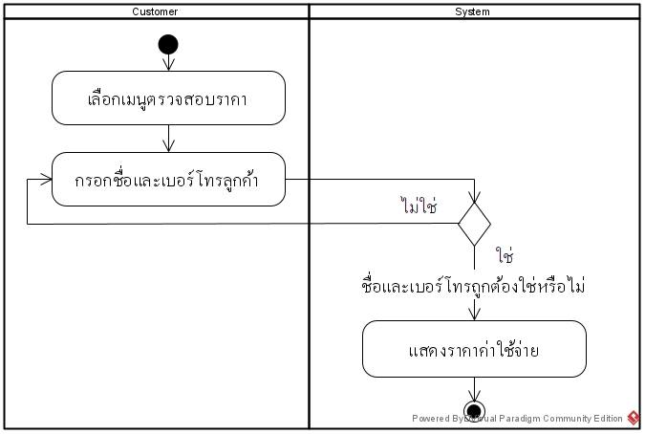

Use Case Description ตรวจสอบราคา

|  |  |  |
| --- | --- | --- |
| Use case name: | การตรวจสอบราคา | |
| Scenario: | ทำรายการตรวจสอบราคา | |
| Triggering event: | ลูกค้าต้องการตรวจสอบราคาของรายการซักหรืออบผ้าผ่านระบบ | |
| Brief description: | ลูกค้าเลือกเมนูตรวจสอบราคาของการซักหรืออบผ้า เรื่องของจำนวนผ้า ที่ลูกค้านำมาซัก หรืออบผ้า | |
| Actors: | ลูกค้า | |
| Related use cases: | - | |
| Stakeholder: | ลูกค้า | |
| Preconditions: | ลูกค้าทำการเลือกเมนูตรวจสอบราคา | |
| Postconditions: | แสดง ราคาผ้า/กิโลกรัม ของแต่ละรายการซักผ้า อบผ้า | |
| Flow of activities: | Actor | System |
|  | 1. เลือกเมนูตรวจสอบราคา 2. กรอกชื่อเละเบอร์โทรของลูกค้า | 1. ตรวจสอบชื่อและเบอร์โทรของลูกค้าถ้าข้อมูล 2. ถ้าข้อมูลไม่ถูกต้อง กลับไปข้อ 2 3. ถ้าข้อมูลถูกต้องไปข้อ 4 4. แสดงราคาค่าใช้จ่าย |
| Exception conditions: | 1. กรอกชื่อเละเบอร์โทรของลูกค้าครบถ้วน / ไม่ถูกต้อง | |

System Sequence Diagram ตรวจสอบราคา

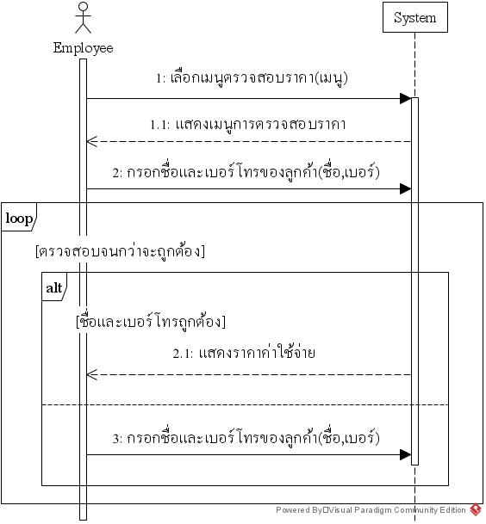

Activity Diagram คำนวณเงิน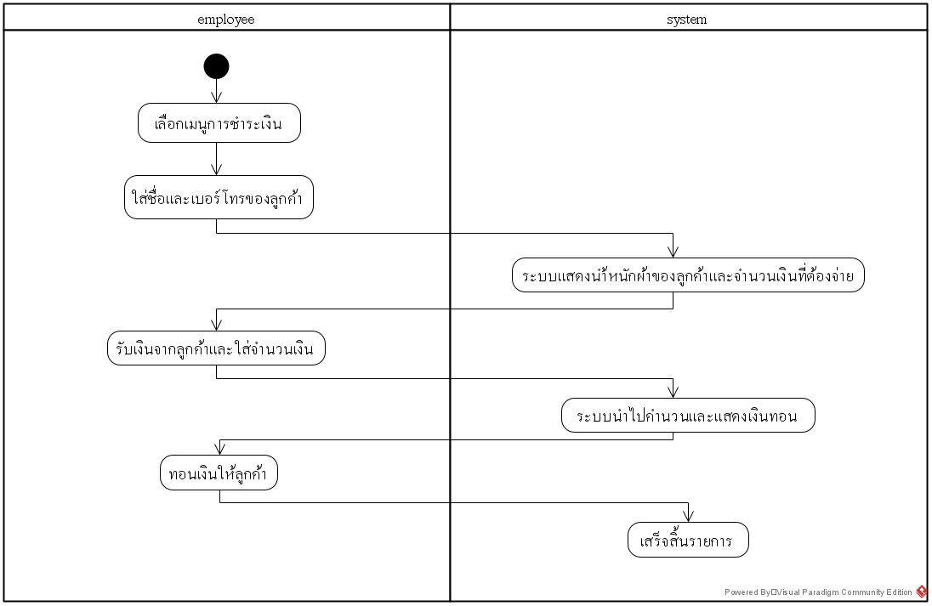Use Case Description คำนวณเงิน

|  |  |  |
| --- | --- | --- |
| Use case name: | การคำนวนค่าใช้จ่า | |
| Scenario: | ทำรายการคำนวนค่าใช้จ่าย | |
| Triggering event: | พนักงานเลือกทำรายการคำนวณค่าใช้จ่าย หลังจากทำรายการซักผ้าหรืออบผ้าเสร็จเรียบร้อยแล้ว | |
| Brief description: | พนักงานทำรายการคำนวณค่าใช้จ่ายในการซักผ้าหรืออบผ้า จากนั้นก็ชำระเงินแล้วระบบจะพิมใบเสร็จออกมา | |
| Actors: | พนักงาน | |
| Related use cases: | - | |
| Stakeholder: | พนักงาน ลูกค้า | |
| Preconditions: | พนักงานระบุชื่อ และเบอร์โทรของลูกค้าที่ต้องการจ่ายเงินแล้วระบบจะแสดงน้าหนักและจำนวนเงินที่ต้องจ่ายจากนั้นก็รับเนจากลูกค้าแล้วทอน | |
| Postconditions: | เก็บข้อมูลลูกค้าไว้ในระบบ | |
| Flow of activities: | Actor | System |
|  | 1.เลือกเมนูการจอง  3.เลือกรายการลูกค้าใหม่  4.กรอกชื่อและเบอร์โทรศัพท์ของลูกค้า  6.รับเงินจากลูกค้าและใส่จำนวนเงิน  8.ทอนเงินให้ลูกค้า | 2.แสดงหน้าเมนู  5.แสดงน้าหนักผ้าและจำนวนเงินที่ต้องจ่าย  7.ระบบคำนวนเงินและแสดงเงินทอน  9.เสร็จสิ้นรายการ |
| Exception conditions: | 1. กรอกชื่อเละเบอร์โทรของลูกค้าครบถ้วน / ไม่ถูกต้อง | |

System Sequence Diagram คำนวณเงิน  
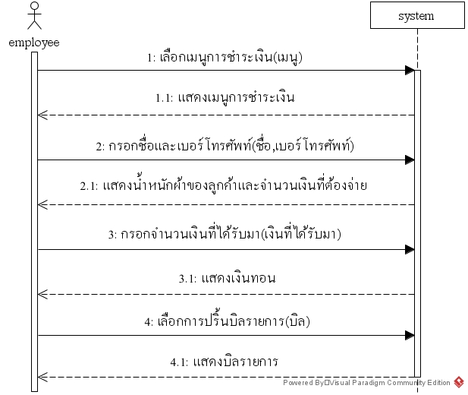

Sequence จองคิว

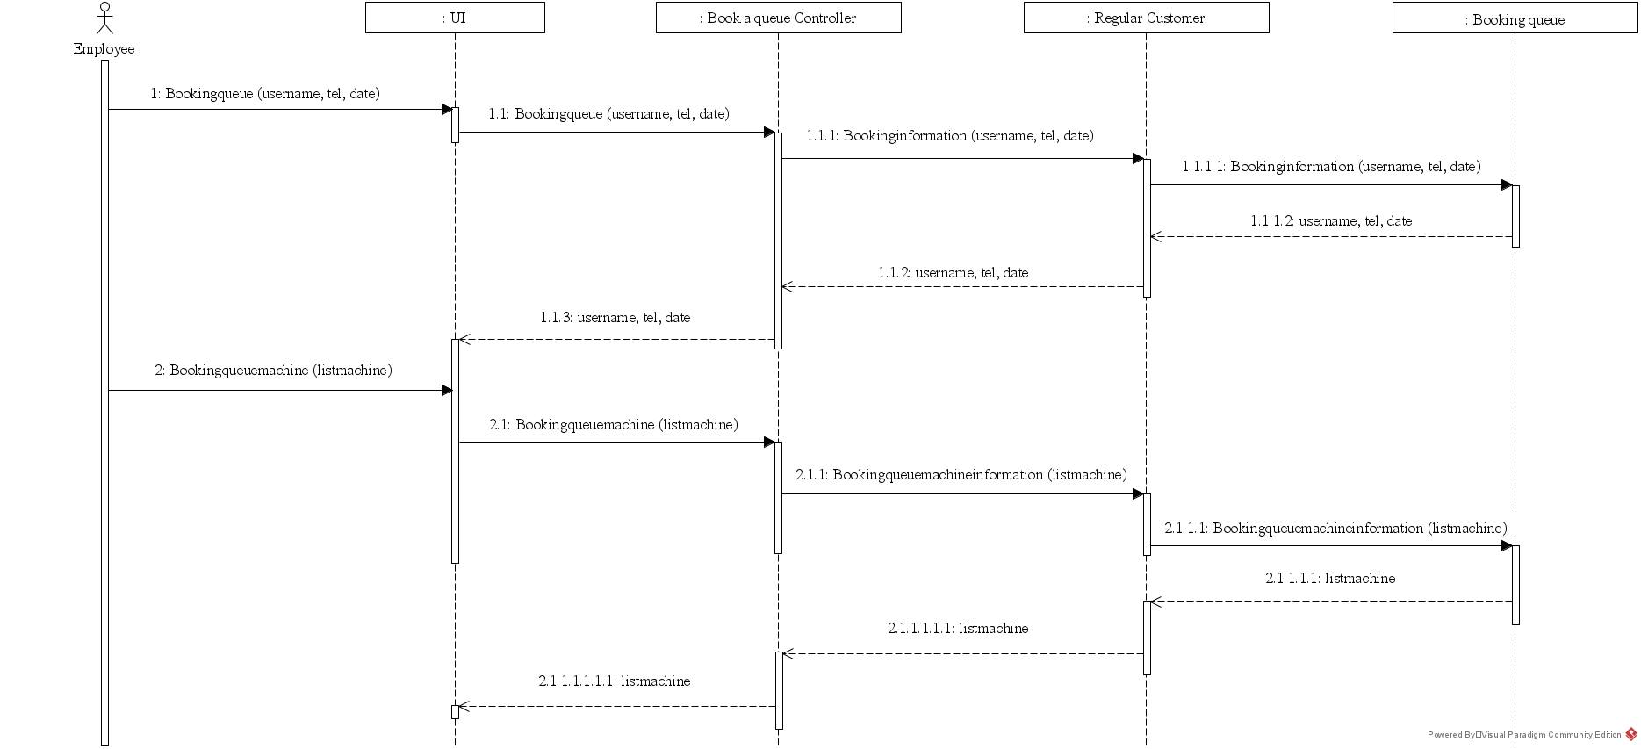m bun

Sequence login employee

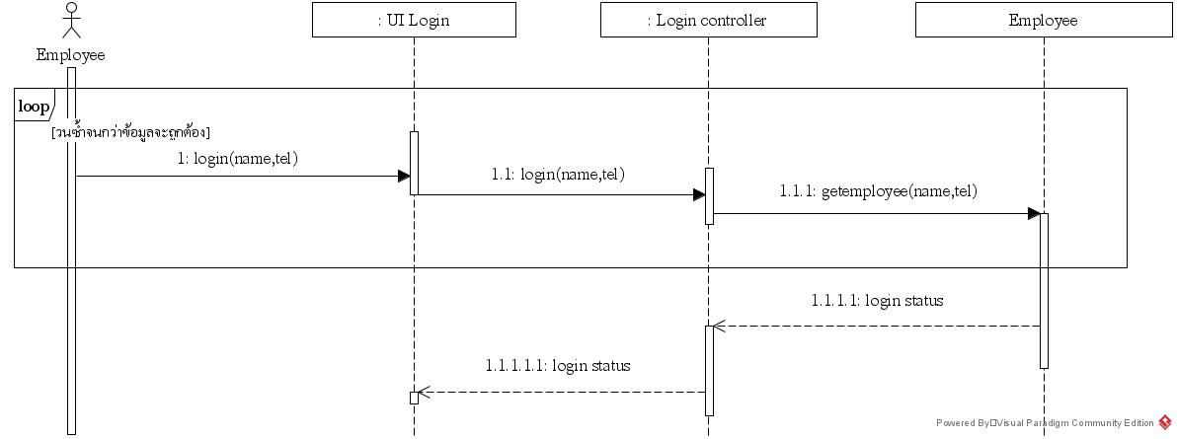

Sequence New customer

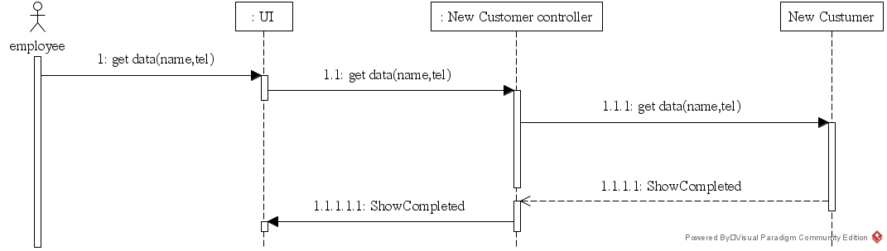

Sequence ตรวจสอบราคา

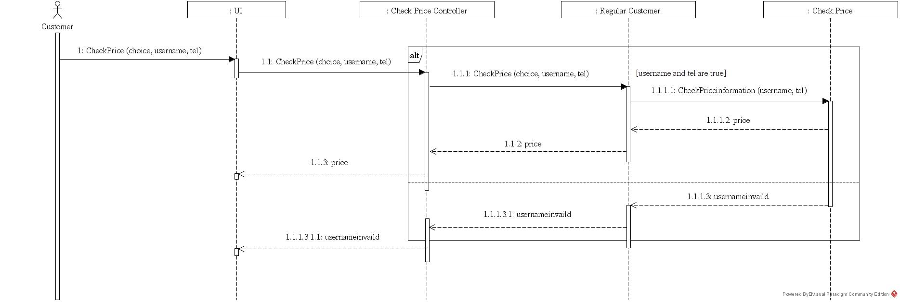

Sequence ตรวจสอบสถานะตะกร้าผ้า

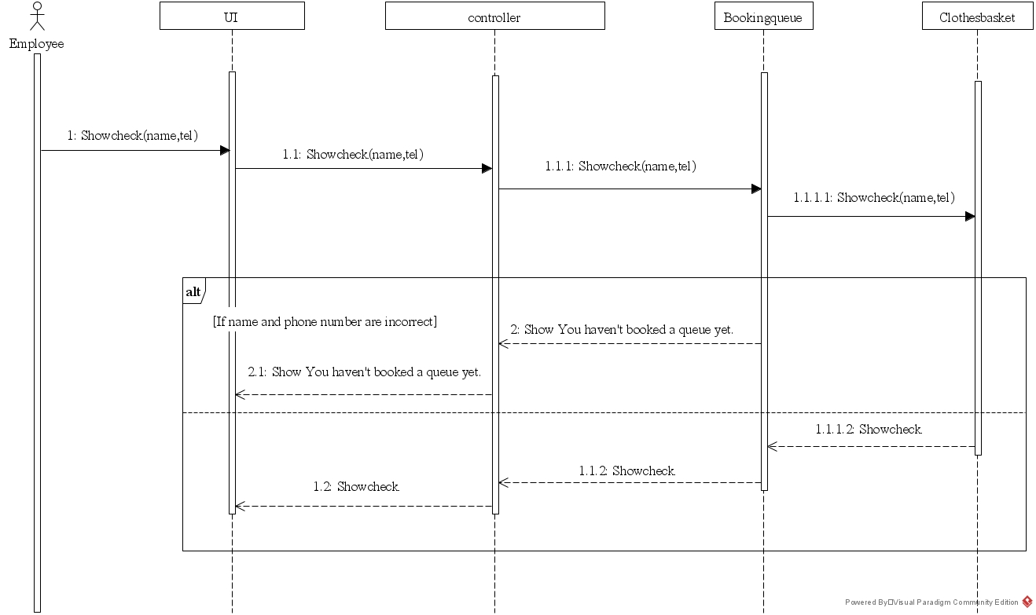

Sequence แก้ไขสถานะเครื่องอบผ้า

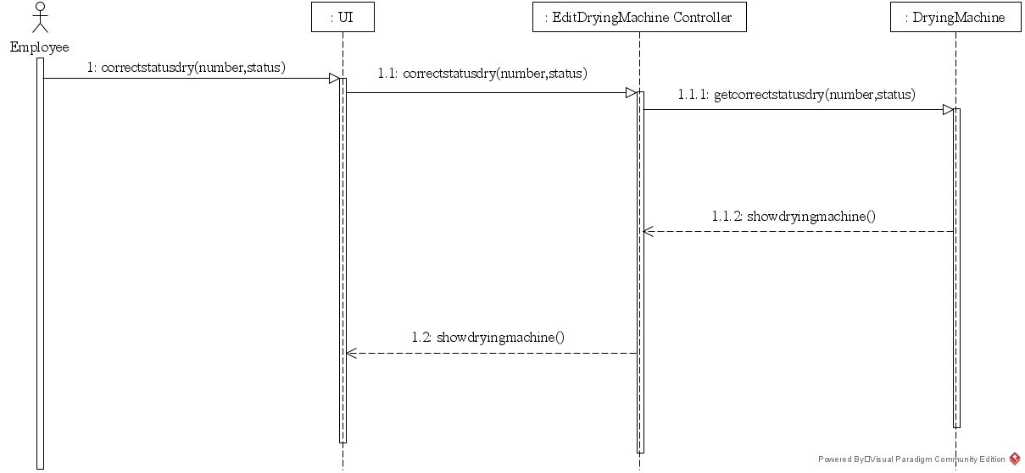

Sequence แก้ไขสถานะเครื่องซักผ้า

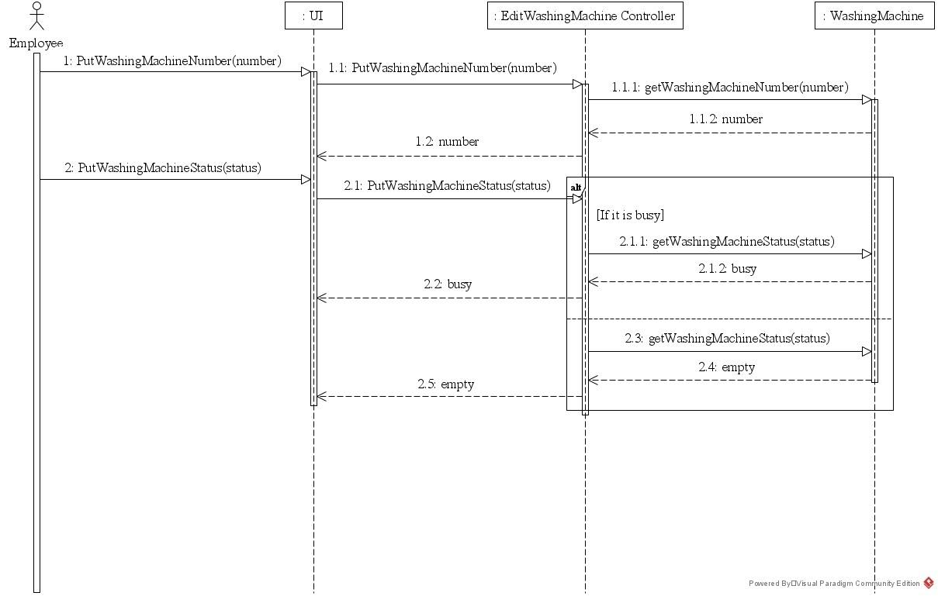

Sequence การแก้ไขสถานะตะกร้าผ้า

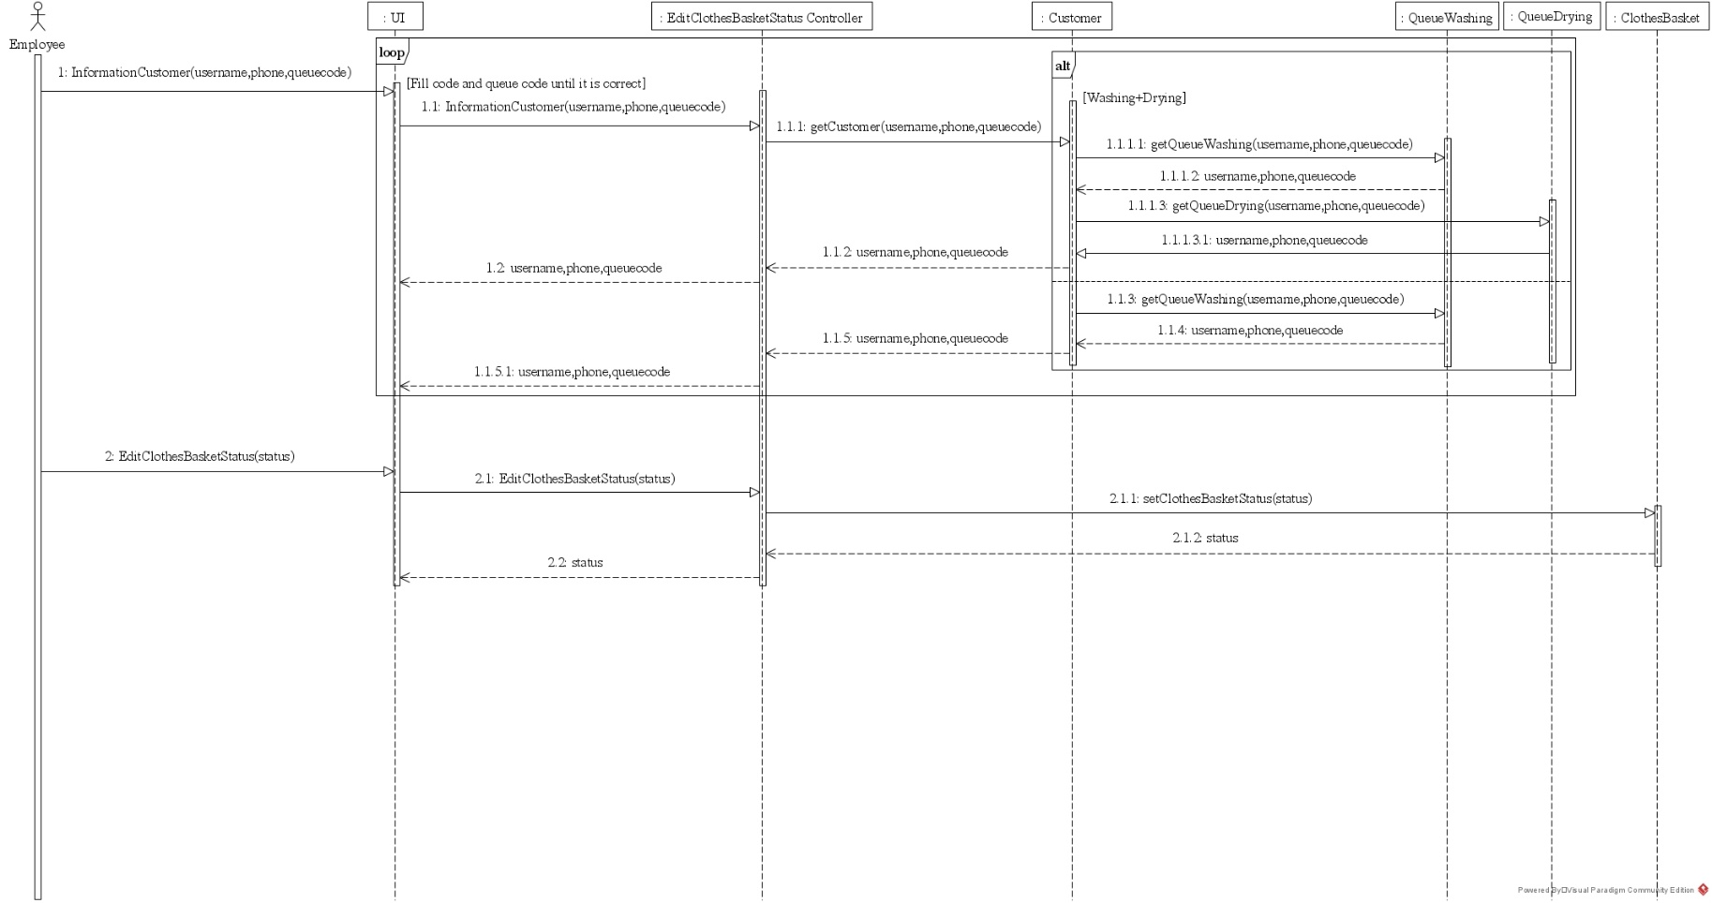

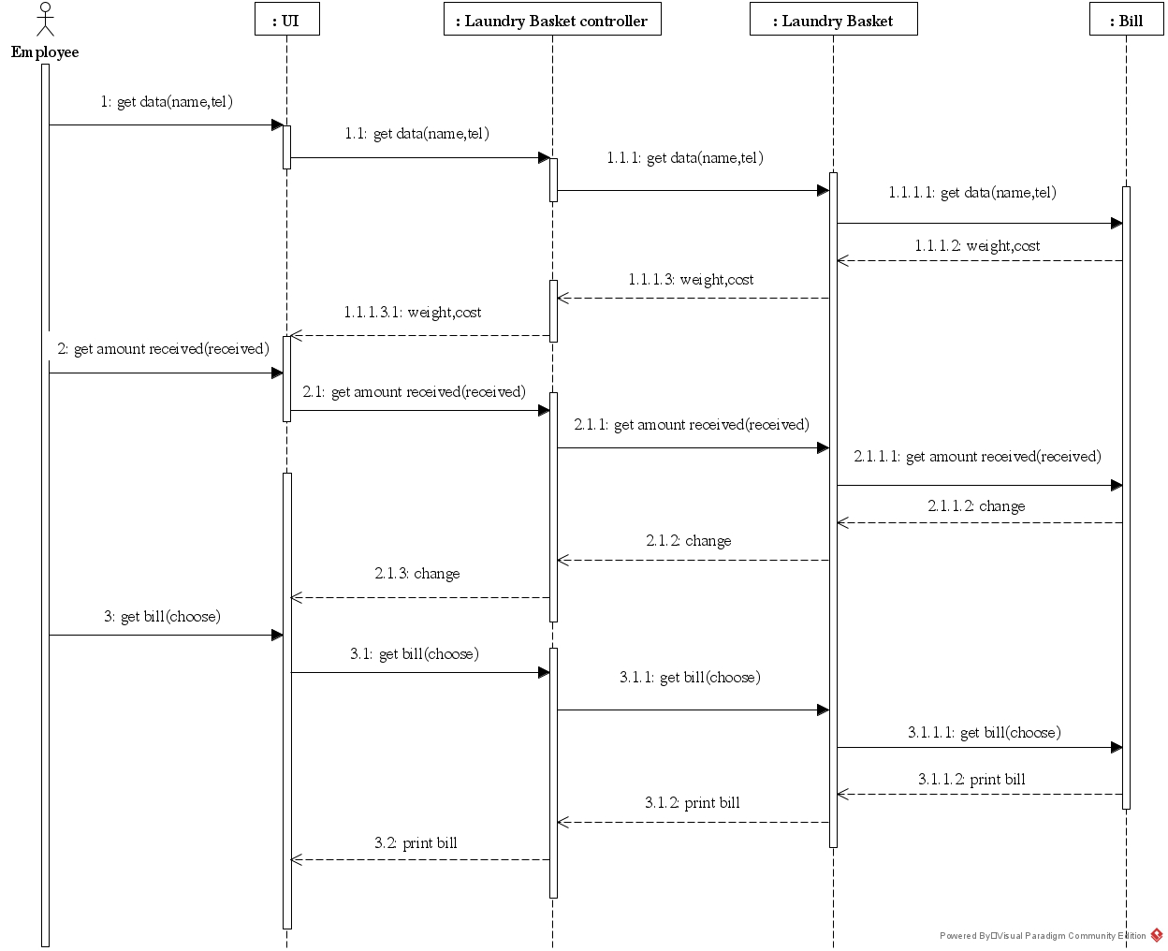Sequence คำนวนเงิน